

图像处理与机器视觉

课后作业

作业题目： 第十次课后作业
学 院： 机械与电子工程学院
专业班级： 机化2201
姓 名： 黄钊伟
学 号： 2022013106
日 期： 2024年10月22日

西北农林科技大学
机械与电子工程学院

1、课堂案例：用区域生长法对图像进行区域分割。
（使用的是Matlab内的App，Region Growing，直接调用即可实现区域生长法）
运行代码：
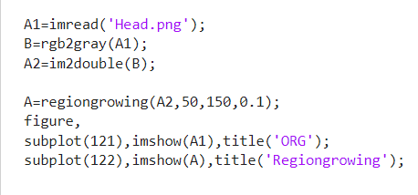
运行结果：
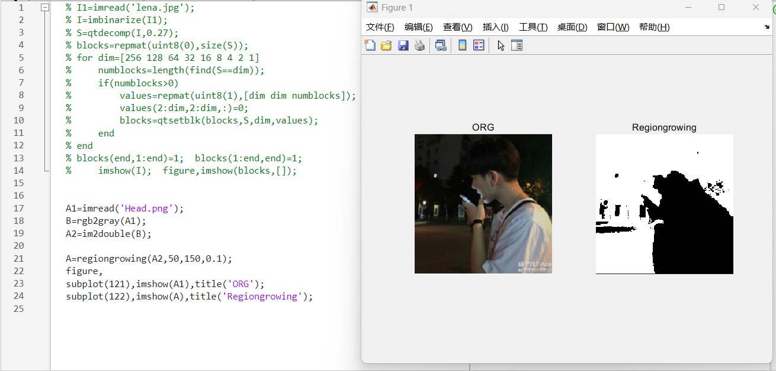
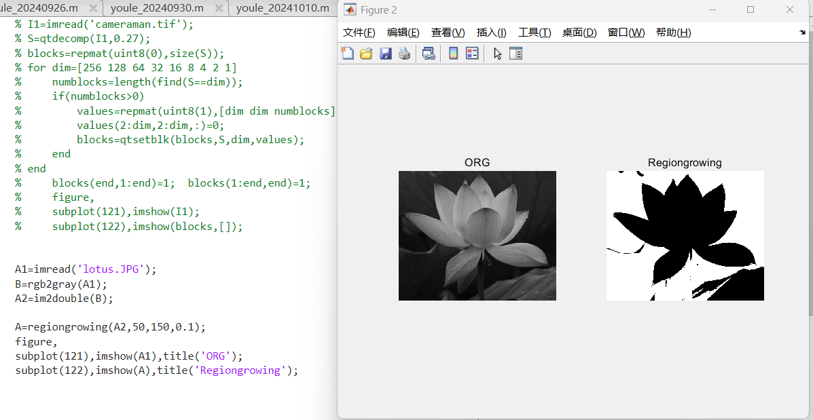
2、课堂案例：用区域分裂合并法对图像进行区域分割。
运行代码：
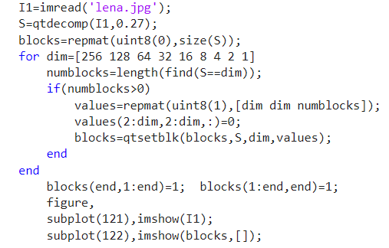
运行结果：
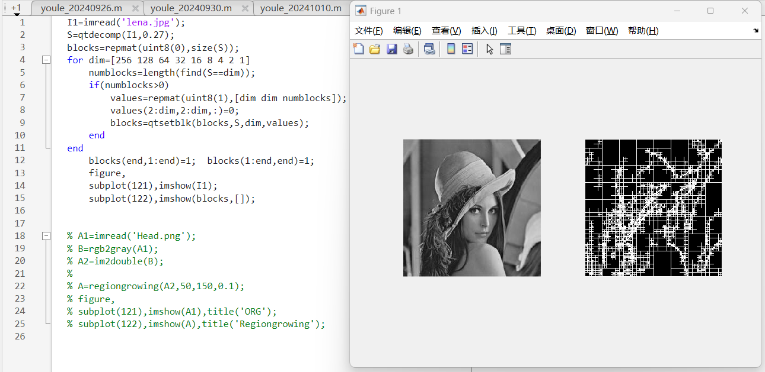
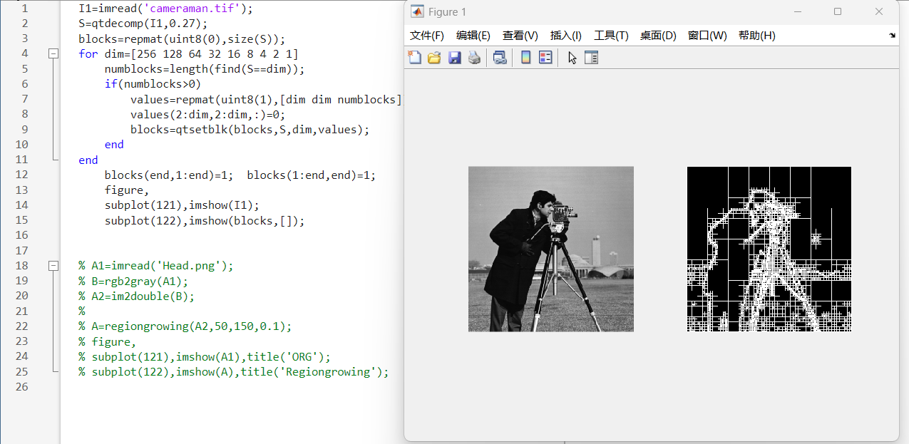
3、试比较区域生长法和区域分裂与合并方法的异同之处。
（1）不同点：
①起始点不同：区域生长法从一个或多个种子点开始，逐步将相似的像素加入到种子点所在的区域中，直到满足停止条件，而分裂合并法则从整个图像开始，首先将图像分裂成多个小区域，然后根据相似性准则将相邻的区域合并；
②处理过程不同：区域生长法是自底向上的方法，通过迭代的方式逐步聚合像素，直到达到预定的准则，分裂合并法是自顶向下的方法，先进行分裂，再进行合并，直到不能再分裂或合并为止；
③优势不同：区域生长法适用于从局部特征开始逐步扩展的场景，如纹理分析、医学图像分割等，分裂合并法适用于从全局角度进行分割的图像，如场景分割、物体识别等。

（2）相同点：区域生长法和区域分裂合并法都是对特定点或区域进行合并，最终实现对图像的区域分割，区域分裂到极致就是分割成单一像素点， 然后按照一定的测量准则进行合并，在一定程度上可以认为是单一像素点的区域生长方法。

4、简述区域生长法的基本思想。
（1）基本思想是通过从种子点出发，将相似的像素或区域逐步生长出来，从而实现对图像的分割。
（2）步骤如下：
①选择合适的种子点，最好选取在目标区域中具有代表性的点；
②对种子点相邻的点进行相似性判断，一般是利用灰度大小进行判断；
③将满足相似性条件的相邻点加入到当前区域中，并将这些新加入的点作为新的种子点，继续扩展区域，直到遇到不满足相似性条件的点为止。

5、简述区域分裂与合并方法的基本思想。
区域分裂合并算法的基本思想是先确定一个分裂合并的准则，即区域特征一致性的测度，当图像中某个区域的特征不一致时就将该区域分裂成4个相等的子区域， 当相邻的子区域满足一致性特征时则将它们合成一个大区域， 直至所有区域不再满足分裂合并的条件为止。当分裂到不能再分的情况时，分裂结束，然后它将查找相邻区域有没有相似的特征，如果有就将相似区域进行合并， 最后达到分割的作用。

6、编写程序，实现OTSU法对一幅灰度图像进行阈值分割。
运行程序：
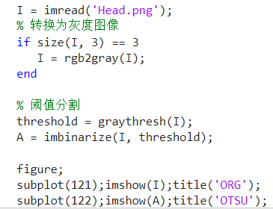
运行结果：
